M i t t e i l u n g s b l a t t


Siedlergemeinschaft Tannenberg
Jugend- und Gemeinschaftsheim e.V.

Jacobystr. 12, 24106 Kiel, Tel. 54 29 91

www.verband-wohneigentum.de/sg-tannenberg

Ausgabe: Dezember Nr. 12 Jahrgang 2018

Termine:
➢ Jahreshauptversammlung 25. Januar 2019 - 19.00 Uhr mit Grünkohlessen
(Anmeldung im Clubhaus)
➢ 16.02.19 – 19.00 Uhr – „Pellen und Vertellen“ Matjes und Me(e)hr (Anmeldung
im Clubhaus)
➢ 10.03.19 - 15.00 Uhr - Der Kasper kommt ins Clubhaus
➢ 20.04.19 - 16.00 Uhr - Osterfeuer an der Blockhütte
➢ 30.04.19 - 18.00 Uhr – Maifeuer an der Blockhütte
➢ 11.05.19 - 15.00 Uhr – Seniorenfeier im Clubhaus
➢ 15.06.19 - 14.00 Uhr - Kinderfest

Jahresabschlussfest

Das Abschlussfest der Siedlerfrauen fand in diesem Jahr wieder im Bürgerhaus Kronshagen statt. Der Basar zeigte viele neue Arbeiten von Siedlerfrauen, Kaffee und Kuchen schmeckten und die lustigen Einlagen zwischendurch brachten Spaß. Grußworte waren erneut kurz und knackig. Eine sehr schöne Modenschau aus den 20iger Jahren brachte den Saal zum Kochen. Die Tannenberger könnten ruhig zahlreicher diese Veranstaltung besuchen

Hinweise

„Während der Veranstaltung werden ggf. Foto- und Filmaufnahmen gemacht. Mit Ihrer Teilnahme erklären Sie sich mit der Aufnahme, Speicherung und Veröffentlichung des Bild- und Tonmaterials zu Zwecken der Öffentlichkeitsarbeit einverstanden.“

Diesen Hinweis werden wir zukünftig bei jeder Veranstaltung machen müssen, um uns vor „Schaden“ zu schützen!

Friedrichsorter Pokal-Schiess-Tage

Danke vor allem an Detlef Oberhößel und viele Siedlerfreunde, die unsere Gemeinschaft auch in diesem Jahr hervorragend als „Laien“ vertreten haben. So viele 1. Plätze gab es lange nicht. Keine Sorge, wir bleiben in der Hauptsache Siedler und keine Schützen! Die Ergebnisliste ist über den Friedrichsorter Schützenverein abrufbar.

Danke an alle Siedlerfreunde und Siedlerfreundinnen

Zur Adventszeit, zu Weihnachten und zum Jahreswechsel möchten wir allen danken, die sich für unsere mittlerweile sehr große und großartige Gemeinschaft toll eingesetzt haben. Das ehrenamtliche Engagement ist wichtiger denn je, wird aber leider nicht von Allen so gesehen. Diejenigen, die grundsätzlich alles und vieles besser machen können, sind gern gesehen und gehört, um sich voll in unsere tolle Gemeinschaft einzubringen!

Ein ganz besonderer Dank gilt unseren ehrenamtlichen Austräger/-innen in den Stadtteilen, die es immer wieder schaffen, unsere Mitglieder relativ zeitnah über Vergangenes und Zukünftiges zu informieren!

Wer einmal nicht rechtzeitig bedient wird, kann sich gern bei uns melden, damit wir im Notfall auf andere Siedlerfreunde/-innen zurückgreifen können.

Glückwünsche

Herzlichen Glückwunsch alles Gute und Gesundheit allen, die Grund zum feiern hatten!

Die Siedlergemeinschaft Tannenberg wünscht allen unseren Mitgliedern und Freunden eine schöne Adventszeit, fröhliche Weihnachten und ein gesundes Jahr 2019!

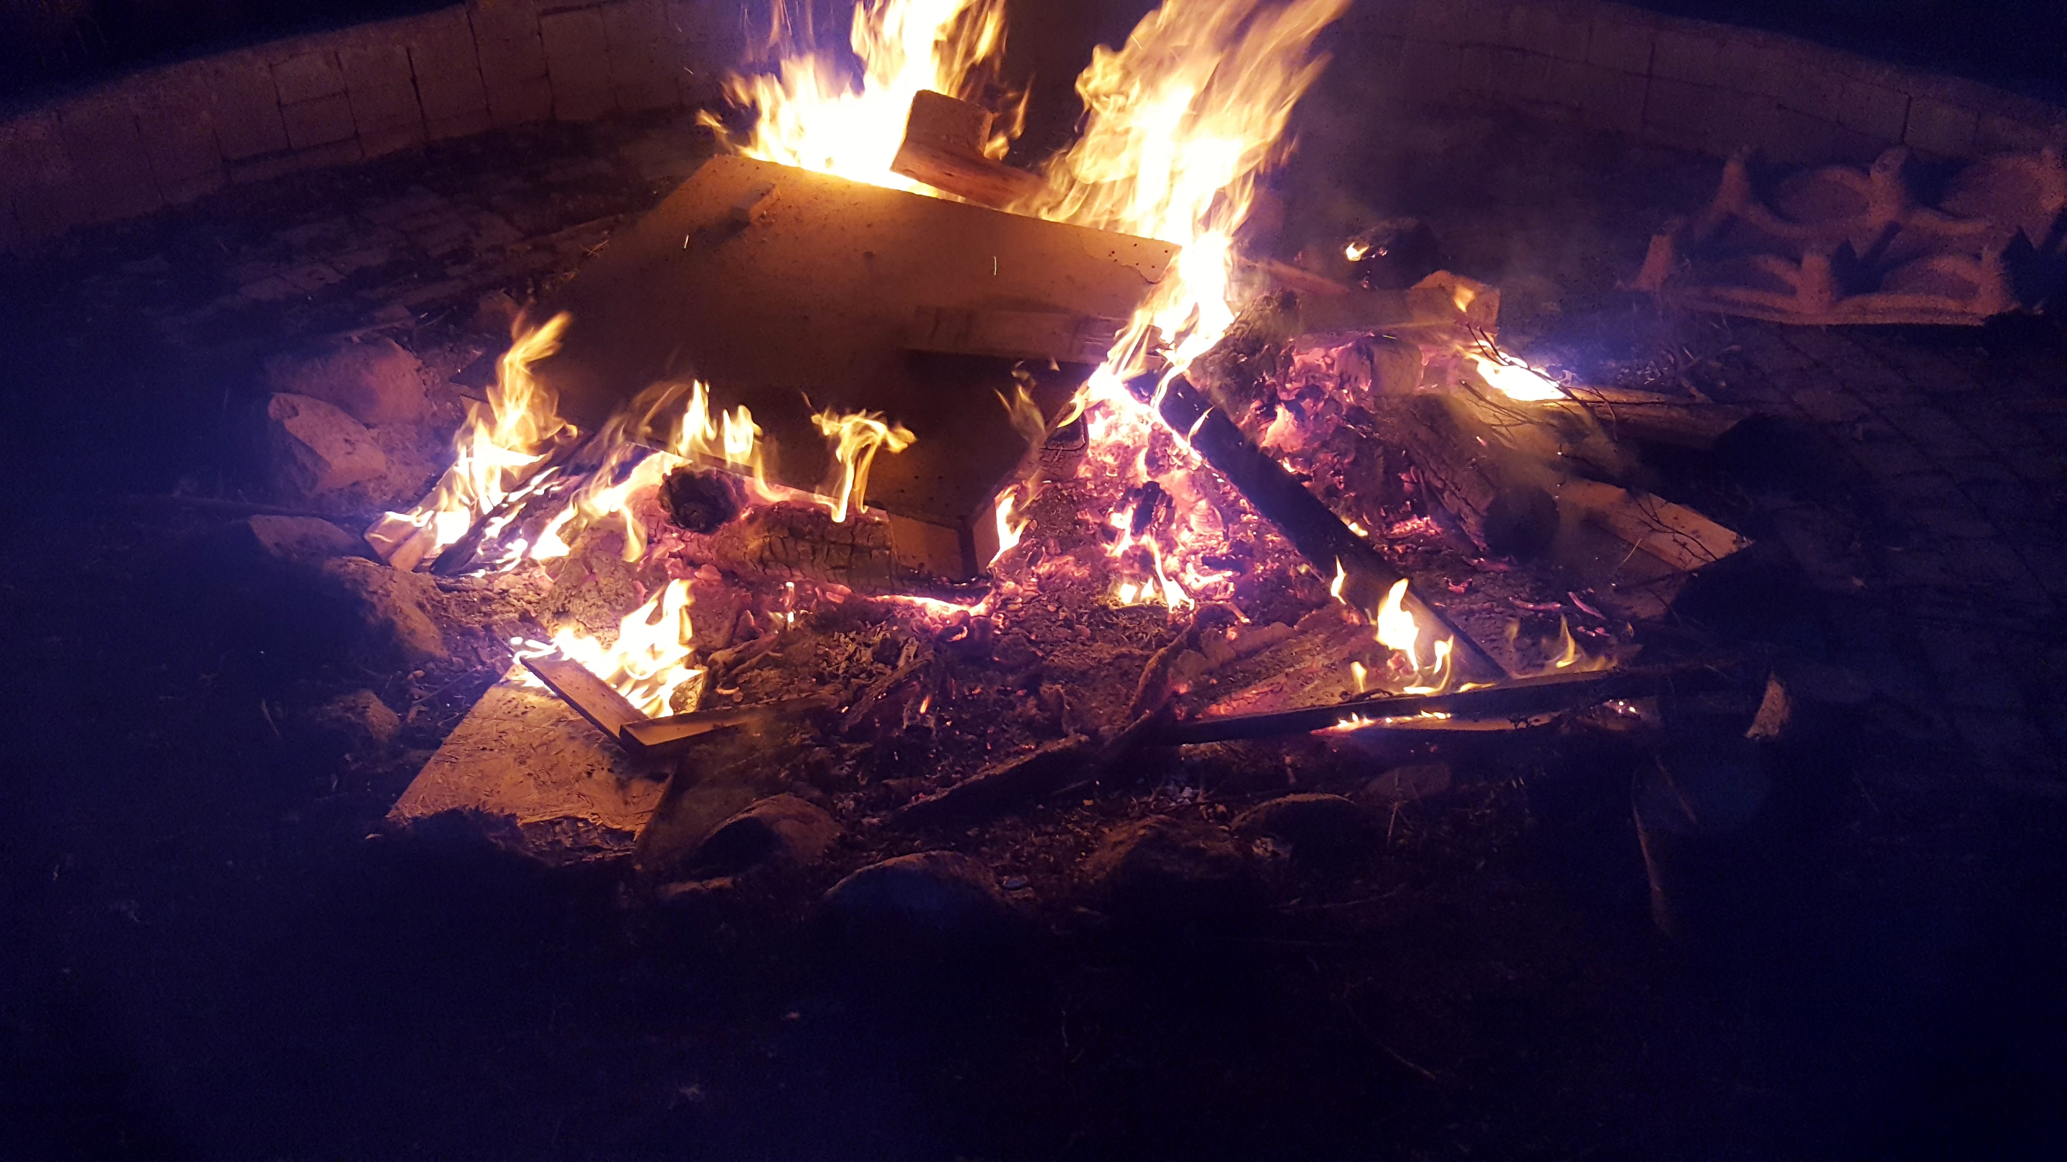

Unser Adventsfeuer erwärmt ALLE.

Keine Kunst ist´s alt zu werden, es ist Kunst, es zu ertragen!
(Johann Wolfgang von Goethe)

V.i.S.d.P
Wolfgang Kottek

